2010-2011学年度上学期月考试卷
高一生物
时间：70分钟 满分：100分
第Ⅰ卷（选择题）
一、选择题：每小题只有一个选项符合题意。（每题1.5分）
1．下列有关叙述错误的是（ ）
A．一切生物的生命活动都是在细胞内或在细胞参与下完成的
B．SARS病毒没有细胞结构，也能独立完成生命活动
C．除病毒外，一切生物体都是由细胞构成的，细胞是构成有机体的基本单位
D．单细胞生物依靠单个细胞就能完成各种生命活动
2．生物界与非生物界具有统一性，是因为 （ ）
A ．构成细胞的化合物在非生物界都存在
B ．构成细胞的无机物在非生物界都存在
C ．构成细胞的化学元素在非生物界都存在
D ．生物界与非生物界都具有新陈代谢的功能
3．从生命系统的结构层次来分析，下列属于种群的是（ ）
A．池塘中的一群鱼
B．培养基被污染后除大肠杆菌外，又滋生了别的细菌和真菌
C．培养皿中的大肠杆菌菌落
D．在一棵枯树枝上生活着蚂蚁，长满了苔藓
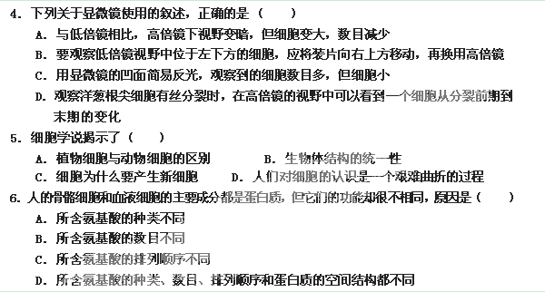7．在细胞内含量极少，但对维持生命活动必不可少的元素有 （ ）
A．Fe、Mn、Zn、Mg B．Zn、Cu、Mg、Ca
C．Zn、Cu、B、Mn D．Mg、Mn、Cu、Mo
8. 地球上最基本的生命系统是（ ）
A.细胞 B.组织 C.器官 D.系统
9．低倍镜下观察到的物像清晰，换上高倍镜后模糊不清，此时应该（ ）
A．移动装片 B．调节反光镜
C．调节粗准焦螺旋 D．调节细准焦螺旋
10．某学生用徒手切片法制作花生子叶切片，用苏丹Ⅲ染液染色后，在显微镜下观察。在高倍镜下转动细准焦螺旋，有一部分细胞看得比较清晰，而另一部分细胞比较模糊，其原因最可能是（ ）
A．细准焦螺旋没有调节好 B．反光镜未调节好
C．子叶切片染色不均匀 D．子叶切片切得厚薄不均
11．已知苯丙氨酸的分子式是C₉H₁₁NO₂，那么该氨基酸的R基是 （ ）
A．—C₇H₇O B．—C₇H₇ C．—C₇H₇N D．—C₇H₅NO
12．把一定浓度的NaOH溶液和CuSO₄溶液加入某人的尿液中，微热时，如果观察到红色沉淀，说明该尿液中含有（ ）
A．乙醇 B．氨基酸 C．葡萄糖 D．蛋白质
13.下面是一组探究生物体内主要有机物存在与否的鉴别实验，按表中数字顺序下列各选项表示正确的是（ ）
A．葡萄糖、苏丹III、紫色
待检物质 | 试剂 | 颜色反应
蛋白质 | 双缩脲 | ③
脂肪 | ② | 红色
① | 斐林试剂 | 砖红色
B．蔗糖、苏丹IV、紫红色
C．还原糖、苏丹IV、蓝紫色
D．果糖、苏丹IV、紫色
14．某氨基酸分子中含有2个氨基（—NH₂），其中一个氨其和羧基连在同一个碳原子上，则另一个氨基的部位应是（ ）
A．连在氨基和羧基之间 B．一定连在羧基上
C．在R基上 D．与氨基一端相连
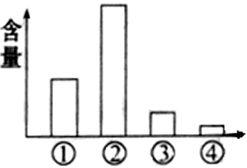
15.如图表示细胞中各种化合物或主要元素占细胞鲜重的含量，以下按①②③④排列顺序排列正确的是（ ）
A．蛋白质、水、脂质、糖类，C、O、N、H
B．蛋白质、糖类、脂质、水，N、H、O、C
C．水、蛋白质、脂质、糖类，H、O、N、C
D．水、蛋白质、糖类、脂质，N、H、C、O
16．现有1020个氨基酸，共有氨基1046个，羧基1058个，由它们合成的一个含四条肽链的蛋白质分子中肽键、氨基、羧基的数目分别是（ ）
A．1019，27，39 B．1019，1，1
C．1016，26，38 D．1016，30，42
17．下图表示蛋白质结构的一部分，图中A、B、C、D标出分子中不同的化学键，当蛋白质发生水解反应时，断裂的化学键是 （ ）
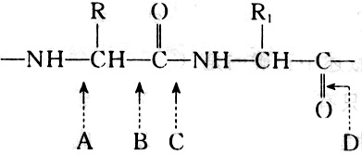
18．形成蛋白质分子结构的层次从小到大依次是（ ）
①氨基酸 ②C、H、O、N等元素
③氨基脱水缩合 ④一条或几条多肽链连接在一起
⑤多肽 ⑥蛋白质
A．②→①→③→⑤→④→⑥ B．①→③→②→④→⑥→⑤
C．②→①→⑥→③→④→⑤ D．②→①→③→④→⑥→⑤
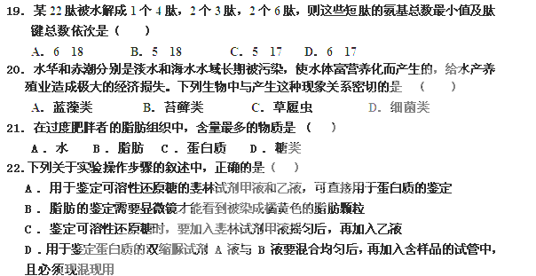23.下列哪项不是构成蛋白质的氨基酸？ .（ ）
A ． 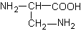 B ． 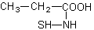
C ． 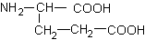 D ． 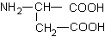
24.已知 20 种氨基酸的平均相对分子质量是 128 ，现有一蛋白质由两条肽链构成，共有肽键 98 个，则此蛋白质的相对分子质量最接近于 （ ）
A ． 1280 B ． 12544 C ． 11036 D ． 12288
25．下列结构中与其他三种显著不同的是（ ）
A．支原体 B．蓝藻 C．细菌 D．霉菌
26 ．在下列物质中，若将其中构成人体的氨基酸通过缩合而形成一条肽链，则此蛋白质分子中所有的羧基数至少是 （ ）
① 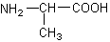 ② 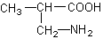 ③ 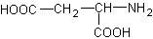
④ 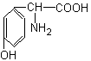 ⑤ 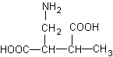⑥
A ． 1 个 B ． 2 个 C ． 3 个 D ． 4 个
27.生物体内的蛋白质千差万别，其原因不可能是 （ ）
A ．组成肽键的化学元素不同 B ．组成蛋白质的氨基酸种类和数量不同
C．氨基酸的排列顺序不同 D ．蛋白质的空间结构不同
28 ．在观察装片时，由低倍镜换成高倍镜，细胞大小、细胞数目、视野亮度的变化（ ）
A．变大、变少、变暗 B．变大、变多、变亮
C．变小、变多、变暗 D．变小、变多、变亮
29．对疯牛病的病原体进行研究时发现，该病原体经各种核酸水解酶处理后仍具有感染性。从生命的化学本质看，与该病原体的感染性相关的物质最可能的是 （ ）
A ．核酸和蛋白质 B ．核酸 C ．蛋白质 D ．水
30 ．当显微镜的目镜为10×，物镜为10×时，在显微镜的视野中能看到一行8个细胞，若目镜不变，物镜换成40×时，则可推算看到的这行细胞数目为（ ）
A.2个 B.4个 C.16个 D.32个
31 ．如下图所示，a、b、c、d为物镜和目镜长度，e、f为观察时物镜与标本其切片距离大小。如获得最大放大倍数的观察效果，其正确组合是（ ）
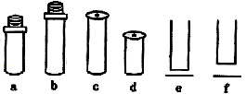
A．ace
B．bdf
C．bce
D．bde
32．噬菌体、蓝藻和酵母菌都具有的物质或结构是（ ）
A．核酸 B．细胞壁 C．细胞膜 D．线粒体
33．下列组合，在生命系统的层次中依次属于种群、群落、和生态系统的一组是（ ）
①一个池塘中的全部生物 ②一片草地上的全部昆虫
③某水库中的全部鲫鱼 ④一根枯木及枯木上的所有生物
A．①②④ B． ③①④ C．①②③ D． ②③④
34．所有原核细胞都具有（ ）
A．核糖体和线粒体 B．细胞膜和叶绿体
C．内质网和中心体 D．细胞膜和核糖体
35．下列不属于植物体内蛋白质的功能的是（ ）
A．构成细胞膜的主要成分之一 B．催化细胞内化学反应的酶
C．供给细胞代谢的主要能源物质 D．根细胞吸收矿质元素的载体
36、下列生物属于原核生物的是：（ ）
A．乙肝病毒 B．酵母菌 C．放线菌 D．草履虫
37、组成玉米和人体的最基本元素是（ ）
A．氢元素 B．氧元素 C．氮元素 D．碳元素
38、免疫球蛋白IgG的结构如图所示，其中-S-S-表示连接两条相邻肽链的二硫键。若该IgG由m个氨基酸构成，则该IgG有肽键数 （ ）
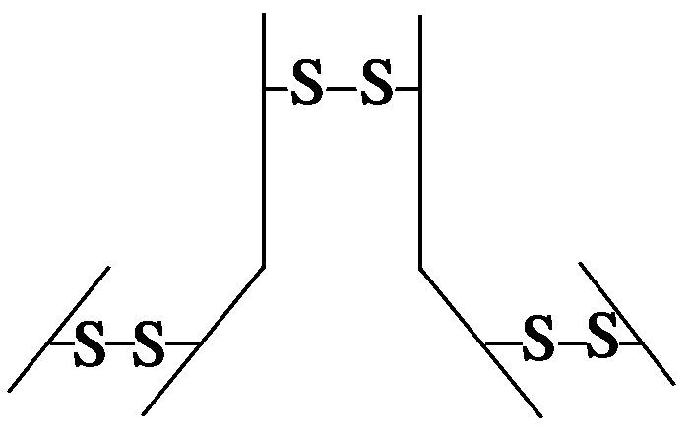
A．m个 B．（m+1）个 C．（m-2）个 D．（m-4）个
39、在一台光学显微镜中,目镜和物镜均最短的一组应是（ ）
A．目镜（15×）和物镜（10×） B．目镜（15×）和物镜（45× ）
C．目镜（5×）和物镜（10× ） D．目镜（5×）和物镜（45× ）
40．仙人掌和生活在珊瑚礁中的珊瑚鱼，组成它们的化学元素含量 （ ）
A．差异很大 B．大体相同 C．很难确定 D．没有一定标准

第Ⅱ卷（非选择题）
二、非选择题（共40分）
41．（每空2分，共20分）下列为某一多肽化合物的分子结构式，请回答有关问题：
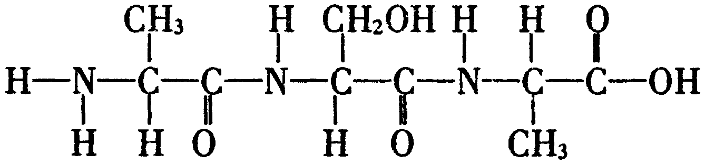
（1）上述结构中， 个氨基； 个羧基。
（2）上述化合物是由 种氨基酸组成，其中 、 为R基。
（3）该化合物是由 个氨基酸失去 分子水形成的，该化合物称为 。
（4）写出肽键水解形成的最右端氨基酸的结构简式 。
（5）写出肽键的结构简式______________________。
42、（每空2分，共8分）现有一种“十二肽”，分子式为C_{X}H_{Y}N_{Z}O_{W}S（z>12,w>13)。已知将它彻底水解后只得到下列氨基酸。
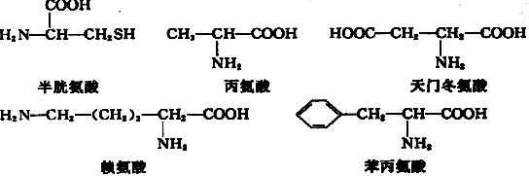

回答下列问题：
(1)将一个该十二肽分子彻底水解时需要的水分子数是 个；
(2)将一个该十二肽分子彻底水解后有 个赖氨酸和 个天门冬氨酸；
假设20种氨基酸的平均分子量是125，由四条肽链共80个氨基酸构成的蛋白质，其相对分子量约为 ______
43．（共10分） 细胞是生物体结构和功能的基本单位，又是新陈代谢的主要场所。据图回答：
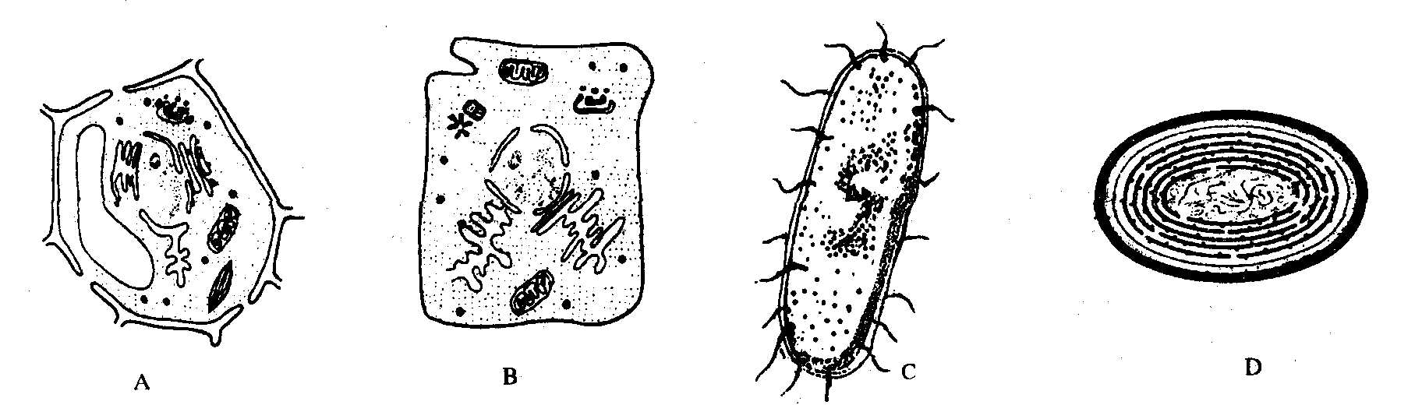
（1）真核细胞和原核细胞的最主要区别是看其有无 。以上4个图中属于原核细胞的是 ，能进行光合作用的是 。蓝藻是 （填字母 ）其能进行光合作用原因是其具有 、
（2）C细胞的DNA主要存在于 ，A细胞的DNA主要存在于
44．(共2分)填写生命系统结构层次
（1）一片草原上的全部黄羊 __________
（2）一个池塘中的全部生物___________
高一生物考试参考答案
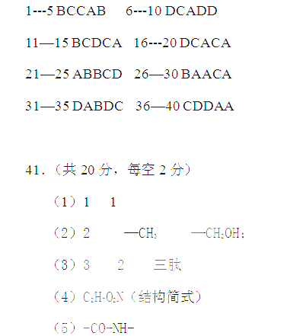
42、（8分）（每空2分）
（1）11
（2）z-12 （w-13）/2
（3）8632
43．（共10分）
（1） 核膜 CD（2分） AD（2分） D 藻蓝素 叶绿素
（2） 拟核 细胞核
44．（1）种群
（2）群落

